1. | Асбестовский городской округ | 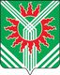
2. | Верхнесалдинский городской округ | 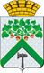
3. | Волчанский городской округ
4. | Городской округ Верхняя Пышма
5. | Городской округ Верхняя Тура
6. | Городской округ Карпинск
7. | Городской округ Краснотурьинск | 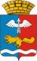
8. | Городской округ Красноуральск | 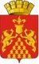
9. | Город Нижний Тагил | 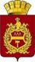
10. | Городской округ Первоуральск | 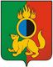
11. | Городской округ Ревда
12. | Качканарский городской округ | 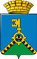
13. | Малышевской городской округ
14. | Муниципальное образование город Каменск-Уральский | 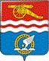
15. | Полевской городской округ | 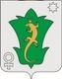
16. | Североуральский городской округ | 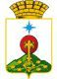
17. | Серовский городской округ

